Das 4-Farbensystem in der Hauswirtschaft

Um die Hygiene bei der Reinigung einzuhalten, wurde ein Farb-System für Tücher und Eimer eingeführt. Verwendet werden die vier Farben rot, grün, blau und gelb. Jede Farbe steht für einen Bereich. So wird zum Beispiel vermieden, dass ein Tuch mit dem die Toilette gereinigt wurde, zum Abwischen eines Tisches verwendet wird. Dadurch werden keine Keime von der Toilette auf den Tisch übertragen.

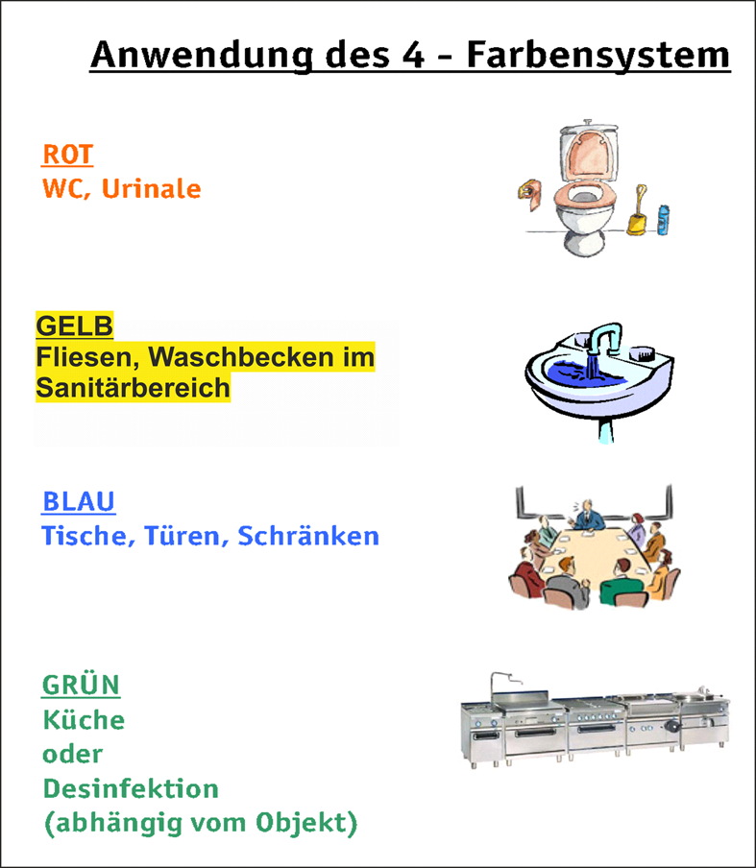
BLAU wird in Ecksberg auch für die Spülküche verwendet!

Wechseltuchmethode
Bei dem Vier-Farben-System wird allerdings nicht die Übertragung der Keime zwischen den einzelnen Toiletten verhindert.
Um diese Gefahr so gut wie möglich zu vermeiden, müssen die Tücher bei jeder Toilette gewechselt werden, deshalb der Name Wechsel-tuch-methode.
Bei der Wechseltuchmethode werden für einen Raum oder eine Toilette jeweils frische Tücher verwendet und so eine Übertragung von Keimen verhindert.
